L'activité Film et Culture

Mission

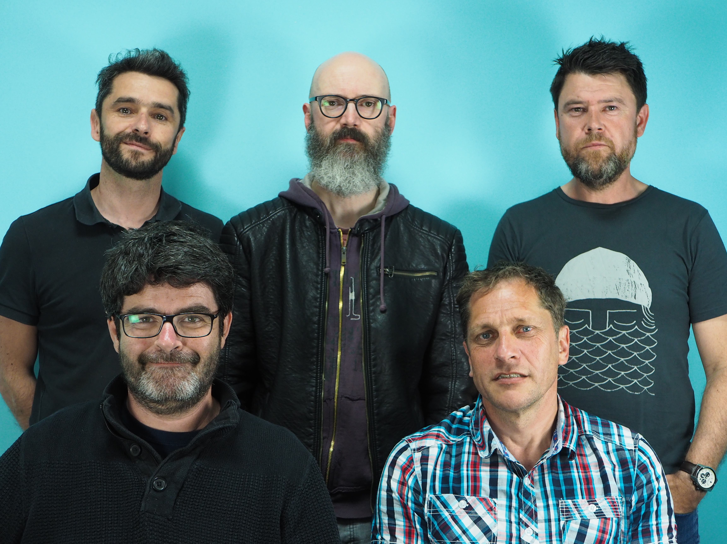
L’association Film et Culture (dont le conseil d'administration est composé de directeurs d'établissements, enseignants, et représentants de parents d'élèves de l'Enseignement catholique) propose une initiation à la culture cinématographique en école, collège et lycée.

Elle intervient directement (en cela réside sa spécificité) auprès des élèves. Grands consommateurs de films commerciaux, la plupart des élèves ignorent la richesse de la création cinématographique.

Nos programmes et nos interventions ont pour but de stimuler leur curiosité pour le cinéma, de leur faire connaître sa diversité, de développer leur esprit critique, leur capacité d’analyse et d’interprétation.

Objectifs pédagogiques

1. Mise en place des repères fondamentaux de l’histoire du cinéma (auteurs, genres, écoles et courants esthétiques). Le patrimoine cinématographique fait l’objet d’interventions spécifiques consacrées à un thème ou une période. En plus des œuvres projetées et analysées, l'association intervient régulièrement à la demande des établissements sur différentes thématiques.

2. Initiation au vocabulaire de l’analyse filmique (échelle des plans, mouvements de caméra, travail de découpage et de montage, etc.)

3. Sensibilisation à la construction et aux enjeux du scénario : amener les élèves à s’interroger sur ce que raconter une histoire veut dire.

4. Mise en évidence des stéréotypes véhiculés par le cinéma mais aussi par l’image en général : la publicité, la télévision, les jeux vidéo.

5. Réflexion sur ce qui fait la force ou l’efficacité des images. Le cinéma commercial instaure une relation entre l’image et le spectateur, dont le plaisir visuel est un des fondements immédiats et incontournables. Il s’agit, avec les élèves, de revenir sur cette relation, d’en déterminer les paramètres, et de savoir la mettre en cause si nécessaire.

6. Contribution au développement d'une pratique culturelle de qualité en favorisant les liens entre les enfants et les jeunes et le cinéma.

Choix des films et des cours thématiques

Les films sont choisis pour leur capacité à susciter l’intérêt d’un public jeune, leurs qualités esthétiques, leur richesse thématique. La programmation accorde une large place à des films récents, auxquels les élèves s’avèrent plus réceptifs, sans oublier les classiques. Parmi les œuvres montrées : Les Figures de l'ombre, Le collier rouge, En solitaire, Visages villages, Le Fils de l'Autre, Terraferma, Les Temps modernes, Argo, Le crime de l'Orient-Express, Orgueil et Préjugés, Hippocrate, Le Labyrinthe du silence, Fenêtre sur cour, La Colline aux coquelicots, Ernest et Célestine, Le Chien jaune de Mongolie, Le Promeneur d'oiseau, Hugo Cabret, Les Suffragettes, Selma, etc.

Cours thématiques : le cinéma fantastique, le Peplum, le Moyen Age, l'engagement, l'aventure, l'histoire du cinéma, etc. Ces sujets sont en rapport avec les enseignements et productions obligatoires dans le cadre du Parcours d’Education Artistique et Culturelle.

Modalités d’intervention

La programmation des films est organisée par niveaux, à raison de trois ou quatre films par an. Avant ou après la projection, un animateur intervient pendant une heure dans chaque classe. Ce cours s’organise en trois temps forts :

1. échange des points de vue, expression personnelle, débat
2. synthèse thématique et esthétique
3. analyse d’extraits

Pour chaque film, une fiche pédagogique est remise aux élèves ainsi qu’un dossier plus détaillé aux enseignants.

Les professeurs sont associés aux interventions et sont invités à les utiliser dans leurs enseignements et mises en place de compétences disciplinaires ou transversales.

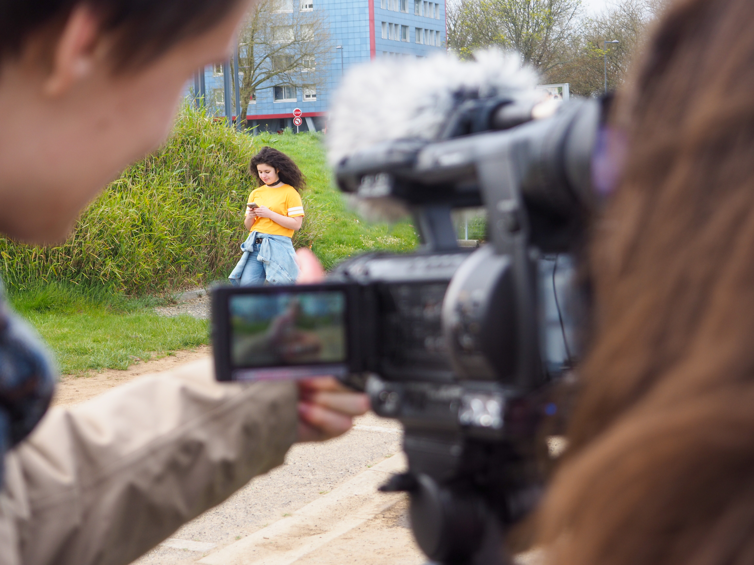
Ateliers de pratique vidéo et photo

L'association met en place des ateliers vidéo comportant travail d'écriture scénarique, découpage, tournage, montage. Les films sont soit des fictions, soit des documentaires, soit des JT. Un atelier photo est d'abord l'occasion de s'interroger sur l'originalité, la singularité, la générosité du regard : prendre une photo est un choix, qui résulte d'une attention portée au monde, aux objets, aux personnes autour de soi.

Renseignements : 02 98 44 34 04 / contact@film-et-culture.org

